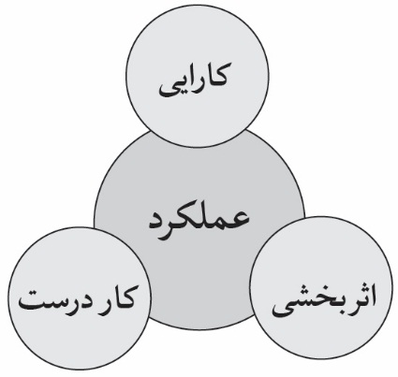
نگاره 1. تجمع سه بعد از بهره‌وري

نگاره 2. عوامل مؤثر بر بهره‌وري اعضای هيئت‌علمي
(عزيزي، 1392)
بهره‌وري
هيئت‌علمي
عوامل محيطي:
- ايدئولوژيك
- فشارهاي سياسي و فرهنگي
عوامل فردي:
- صلاحيت‌ها و مهارت‌ها
- دانشگاه محل تحصيل
- سابقه اشتغال، سن...

عوامل مديريتي:
- سبك رهبري دانشگاه
- نظام ارزيابي عملكرد
- تخصيص منابع مادي
- راهبردها و اهداف

عوامل سازماني:
- گزينش بي‌طرفانه
- توانمندسازي
- جوّ سازماني علم‌محور

